Nama Penulis | : Asty Septiara Mangngosa T
NIRM | :2020175136
Judul Skripsi | : Kajian Hermeneutik Yosua 24:14-15 dan  Implikasinya Terhadap Keluarga Kristen di Gereja  Toraja Jemaat Tarondon
Tanggal Pemeriksaan : 27 Desember 2021  Similarity | : 14%¹ ²
Dinyatakan MEMENUHI SYARAT ambang batas toleransi. Jika
dikemudian hari ditemukan karena keterbatasan aplikasi, seperti adanya kesamaan
dengan karya ilmiah yang lain yang lebih awal mendapatkan pengakuan sebagai hak
cipta (misalnya: karya ilmiah tersebut belum publish secara Online), maka semua
konsekuensi yang ditimbulkan menjadi tanggung jawab penulis skripsi.
Demikian surat keterangan ini, dipergunakan sebagaimana mestinya.
Tana Toraja, 28 Januari 2022
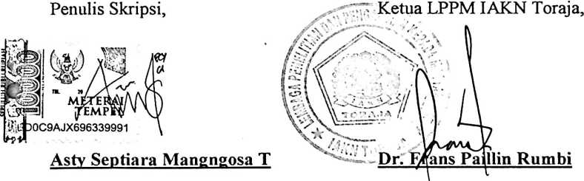
NIRM 2020175136 NIP 198302132009121005
¹ Coret Salah Satu
² Maksimal 20%

